МІНІСТЕРСТВО ОСВІТИ ТА НАУКИ УКРАЇНИ

ЛЬВІВСЬКИЙ НАЦІОНАЛЬНИЙ УНІВЕРСИТЕТ імені ІВАНА ФРАНКА

Паралельні та розподілені обчислення

ЛАБОРАТОРНА РОБОТА №3

«Розв’язування системи лініних алгебрагічних рівнянь»

Виконала:

студентка групи ПМі-31

Дудчак Валентина Юріївна

Львів 2024

**Тема**: Розпаралелення розв’язування СЛАР

**Мета**: Написати програми розв’язування СЛАР (послідовний та паралельний алгоритми). Порахувати час роботи кожної з програм, обчислити прискорення та ефективність роботи паралельного алгоритму.

**Послідовний алгоритм**

Послідовний алгоритм множення матриць реалізовано у методі SequentialGaussElimination.

У ньому матриця спершу зводиться до верхньої трикутної, потім перевіряється, чи на основній діагоналі немає нульових елементів, і потім обчислюються значення змінних у зворотньому обході. Використано також об’єкт класу Stopwatch для засікання часу:

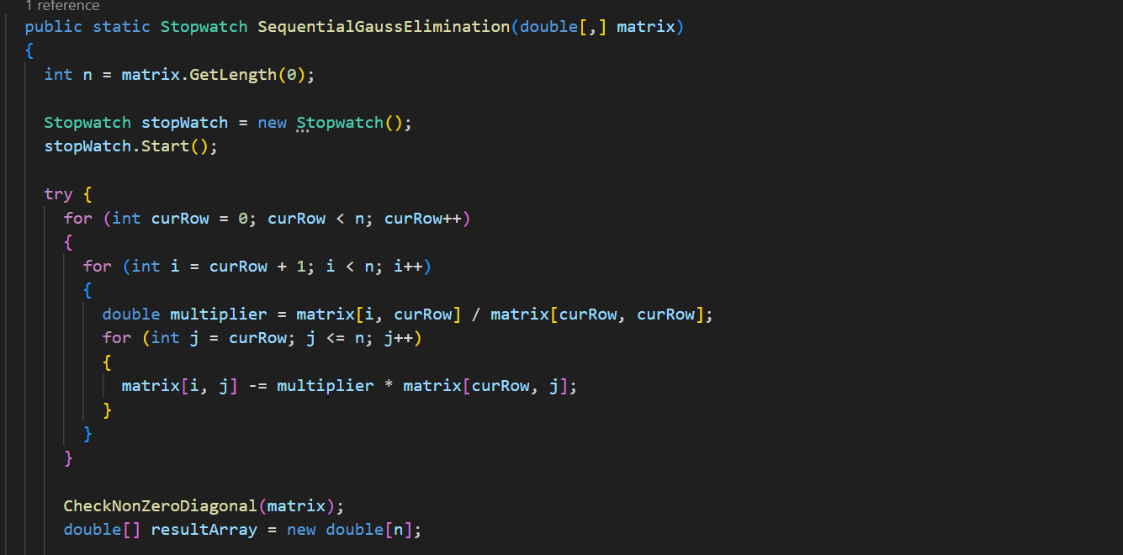

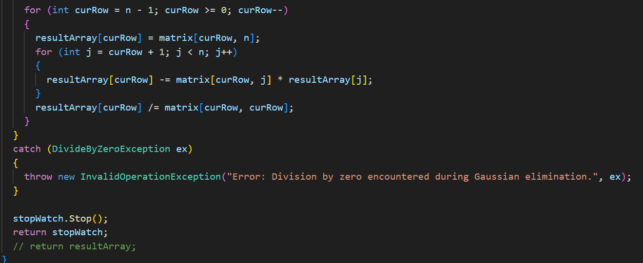

Крім цього, я перевірила, чи результати обчислюються правильно:

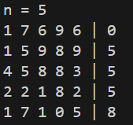 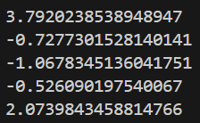

Результати в онлайн-калькуляторі СЛАР:

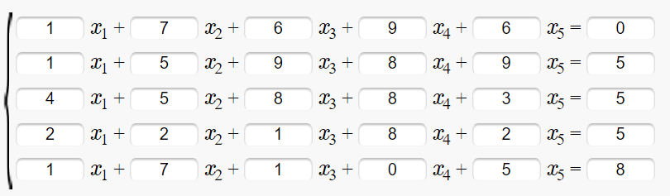 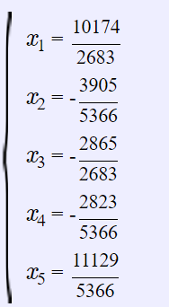

**Паралельний алгоритм**

Паралельний алгоритм множення матриць реалізовано у методі ParallelGaussElimination.

Використано об’єкт Thread для розпаралелення процесу обчислення на рядки та об’єкт класу CountdownEvent, щоб упевнитися, що всі потоки завершили свою роботу. При зведенні матриці до трикутної залишкові рядки розподіляються по першим потокам для кращої рівномірності. Потім в одному потоці обчислюється результат.

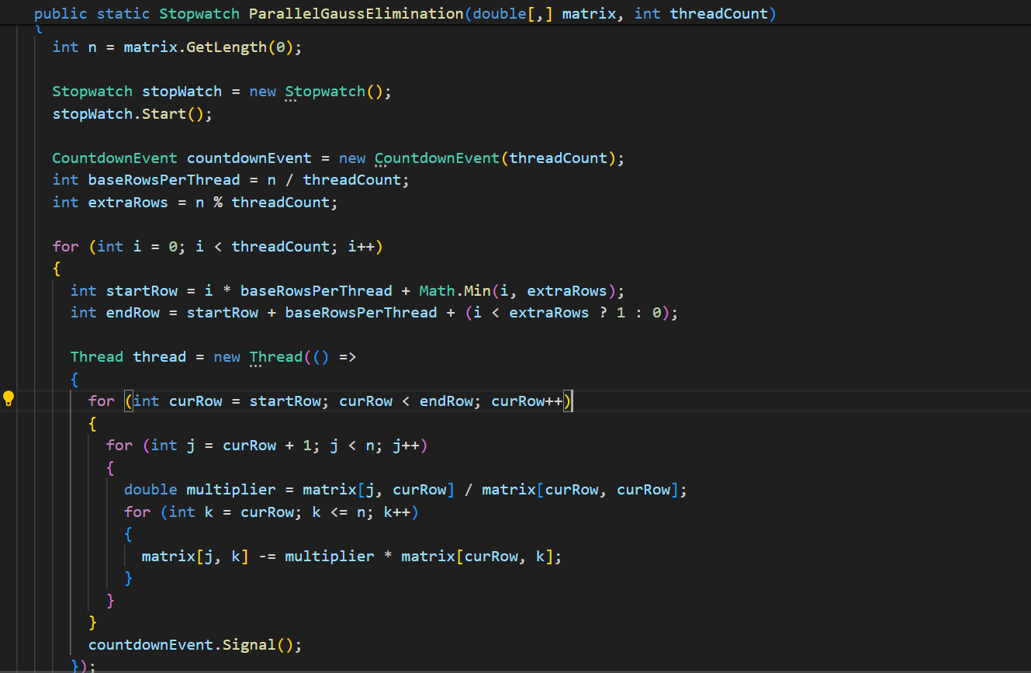

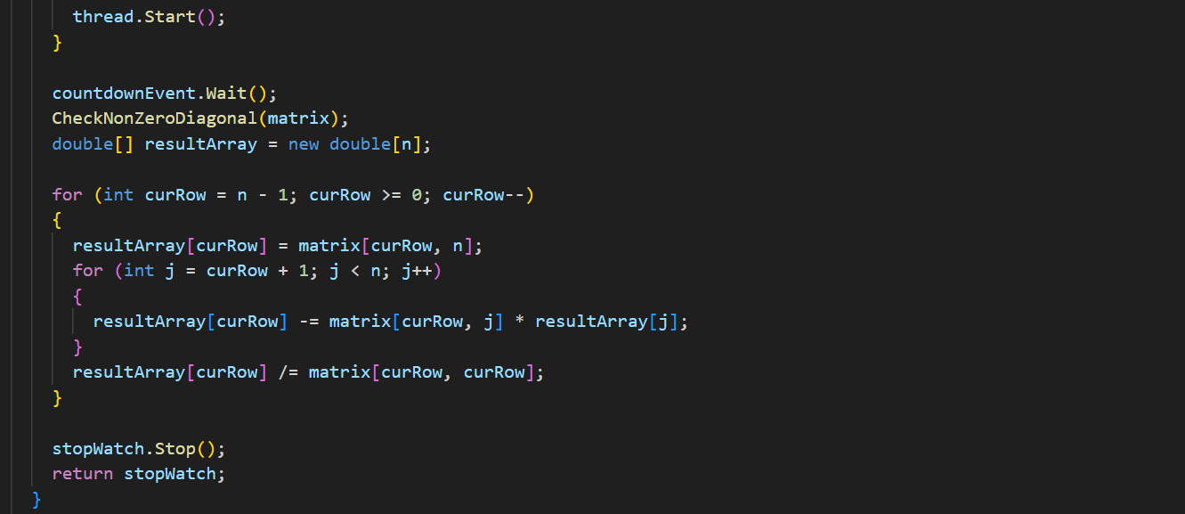

Також обчислюється правильно:

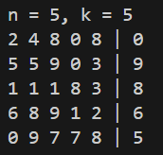 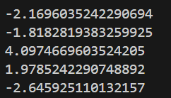

**Аналіз результатів**

На малих розмірах матриць та великій кількості потоків розпаралелення множення матриць неефективне:

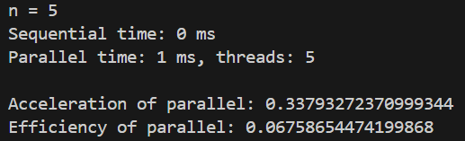

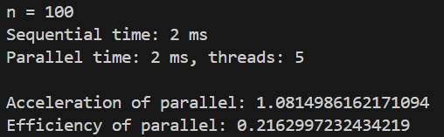

На більших розмірностях розпаралелення дає значно кращий результат:

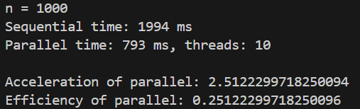

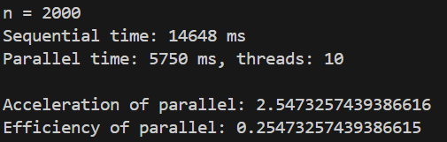

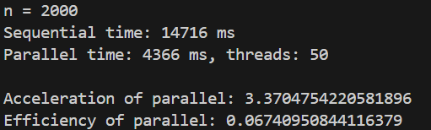

При надмірній кількості потоків погіршується:

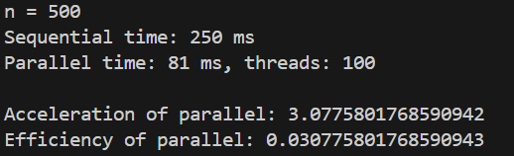

Додатково я порівняла те, як на ефективність впливає кратність розмірності матриці до кількості потоків. Бачимо, що не кратні значення погіршують ефективність паралельного алгоритму, але не суттєво, оскільки, за формулою, надлишкові рядки рівномірно розподіляються між першими потоками:

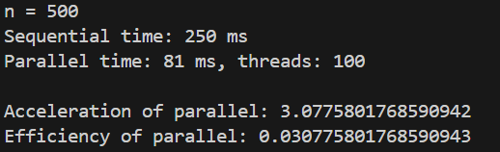

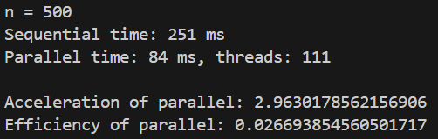

**Висновок:**

Виконуючи лабораторну роботу, я навчилася розпаралелювати алгоритми за допомогою Thread та CountdownEvent і взнала, у яких випадках це ефективно робити.